电 子 科 技 大 学
学术学位研究生学位论文中期考评表
攻读学位级别： □博士 硕士
学科专业： 控制科学与工程
学 院： 自动化工程学院
学 号： 202421060724
姓 名： 华羽霄
论文题目： 基于多模态物理逐级的无人机
自主电磁超声探测技术研究
指导教师： 高斌 教授
填表日期： 2026 年 10 月 27 日

电子科技大学研究生院

已完成的主要工作
1.开题报告通过时间： 2026 年 2 月 25 日
2. 课程学习情况
是否已达到培养方案规定的学分要求 |  |  | ☑是 □否
3. 论文研究进展
从理论分析或计算部分、实验（或实证）工作等方面进行总结（可续页）
1、概述
本课题面向无人机无损检测中探头接触状态难以精确判定的核心问题，构建融合 EMAT 回波、位姿误差及RGBD视觉特征的多模态时序感知模型。自开题以来，课题按计划推进，已完成文献调研、实验平台搭建、EMAT硬件开发及数据采集系统构建等关键工作。当前处于多模态融合算法设计与实验验证阶段。
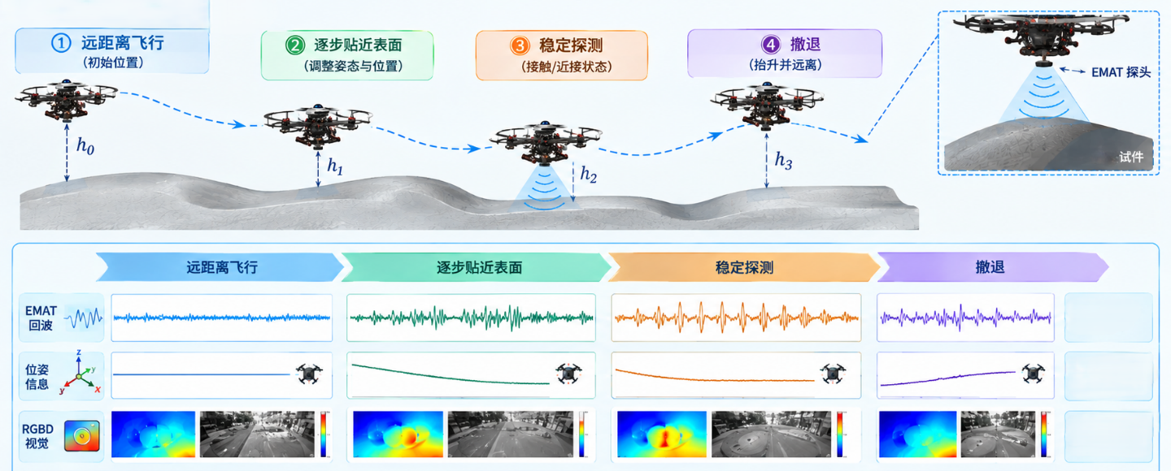
2、理论分析
2.1 电磁超声基于飞行时间的厚度测量原理
电磁超声检测的独特价值在于，它把探头与结构之间的接触问题从“是否有耦合剂”转化为“电磁场、材料边界与机械约束是否共同产生可解释的回波”。在无人机平台上，这一点尤为关键：机体姿态、末端压力和探头升距会同时改变回波幅值与相位，使单一阈值不再可靠。因此，本研究首先从电磁—弹性耦合出发，将EMAT信号视为由激励、传播、反射和接收四个环节串联形成的可观测动态过程。
在导电材料表面，交变线圈诱导涡流，涡流与永磁体提供的静磁场相互作用，形成洛伦兹体力。该体力并不是抽象的信号源，而是直接进入材料弹性动力学方程的体载荷项，决定超声波初始能量、极化方向与空间分布。其基本形式写作：
$$L= J×B$$
其中电流密度由材料电导率、局部电场和运动诱导项共同决定：
$$J= σ(E+v×B)$$
该表达式说明，EMAT信号天然携带材料电磁属性和相对运动信息。对于无人机检测而言，探头微小的法向摆动会改变升距与涡流分布，切向速度会改变等效运动项，因而回波变化不能简单归因于缺陷或厚度变化，而应在位姿与接触状态约束下联合解释。
超声波在材料中的传播可由弹性动力学方程描述。为了把物理先验转化为可用于学习模型的约束，本研究采用连续介质力学中的位移场表示，将EMAT激励作为外部体力输入：
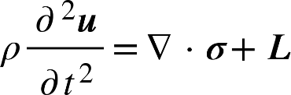
在各向同性近似下，应力与应变满足线弹性关系：
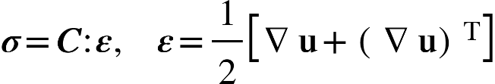
由此可得到纵波与横波的传播速度：
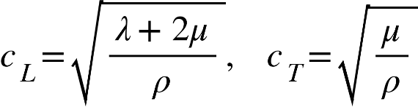
这些关系为后续模型提供了两个重要约束：一是有效回波的到达时间应与材料厚度和波速处于同一物理量级；二是接触状态变化引起的信号扰动必须表现为连续的幅相变化，而不应在相邻时间帧之间出现无法由无人机动力学解释的突变。
超声测厚的基本原理是测量超声波在材料中往返传播的飞行时间（time-offlight, TOF），结合已知的声速反演材料厚度。对于厚度为 d 的平板，超声波从发
射面进入材料，在背面发生反射后返回接收面，其往返路径长度为 2d， TOF 为：
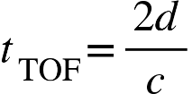
其中 c 为所用波型的传播速度。由此可得厚度反演公式：
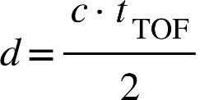
在实际检测中，超声波在板内经历多次反射，形成一系列等时间间隔的回波序列。图2-1给出了接触状态下 EMAT 回波的典型原始波形及其 Hilbert 包络。
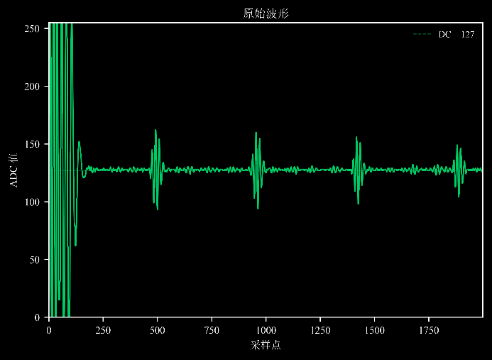  图1接触状态下EMAT回波 | 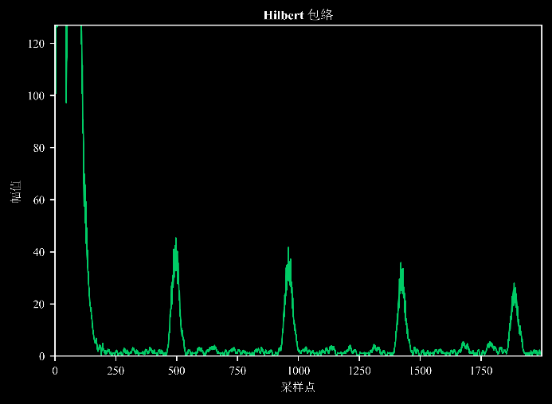  图2接触状态下EMAT包络
EMAT回波的每一个峰值都对应一次由电磁换能、弹性传播和边界反射共同决定的能量转移；无人机姿态的每一次微小调整，都会通过升距、法向角和切向滑移改变这一能量转移效率。
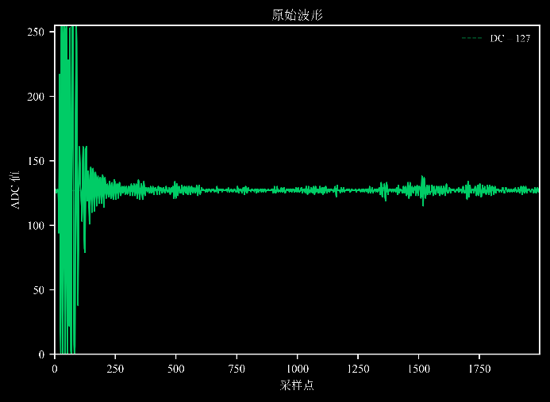  图3非接触状态下EMAT回波 | 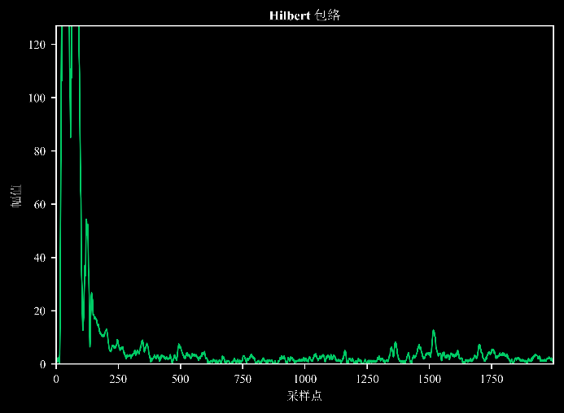  图4非接触状态下EMAT包络

由此，本课题把“能否检测”定义为一个物理可观测性问题：只有当姿态稳定、升距合理且回波统计可重复时，后续厚度或缺陷分析才具有可信基础。
2.3 多模态时序对齐与统一状态表示
无人机电磁超声检测的观测链条具有典型的异步多源特征：EMAT回波频率约40 Hz，飞控和里程计反馈约100 Hz，RGBD视觉约30 Hz。若直接拼接不同频率的原始数据，模型会把采样误差误认为物理变化，导致接触边界附近出现误判。因此，理论框架首先需要建立统一时间基准，把不同模态映射到同一状态序列。
设超声、位姿和视觉三类模态分别为不同时间戳上的观测序列，统一状态向量可写为：
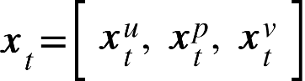
对任一模态，本研究采用局部时间窗口内的加权插值完成对齐：
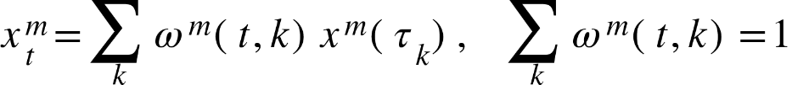
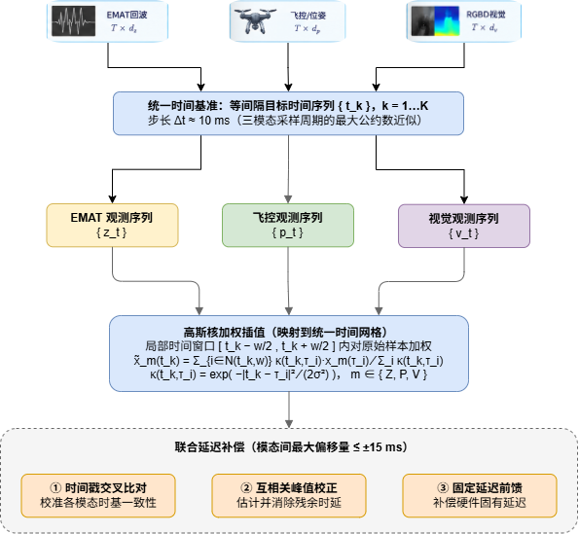
该步骤保留了原始传感器的采样特性，同时避免粗暴重采样造成的信息损失。随后，各模态通过独立编码器映射到统一维度的隐空间：
其中超声编码器侧重短时频谱和包络变化，位姿编码器侧重位置误差、速度和法向角度，视觉编码器侧重目标ROI、表面法向和几何纹理。为保留时间顺序，序列编码中引入正弦位置编码：
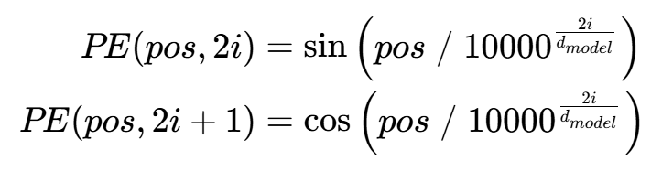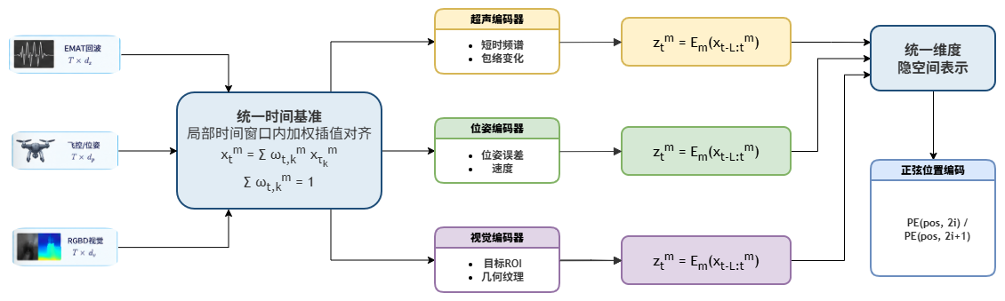
统一表示的核心目标，是让模型在同一时间窗口内同时看到“探头是否靠近目标”“位姿是否进入稳定约束区”“超声回波是否具备有效耦合特征”。三者分别对应几何可达性、控制稳定性与检测可观测性，缺一都不足以支持可靠的自主检测。
在工程实现上，多模态对齐还需要处理传感器延迟。视觉图像经历曝光和深度计算，EMAT波形经历采样和USB传输，飞控位姿经历滤波和MAVROS转发。若这些延迟不被显式建模，数据集中的标签将发生系统性偏移。后续实验将通过时间戳对齐、互相关峰值校正和固定延迟补偿三种方式估计模态间偏差，使模型学习到的不是软件管线延迟，而是接触状态的真实动态。
2.4 物理约束注意力机制与可解释融合
传统Transformer的注意力权重主要由特征相似度决定，这在大规模语义数据中有效。标准缩放点积注意力写作：
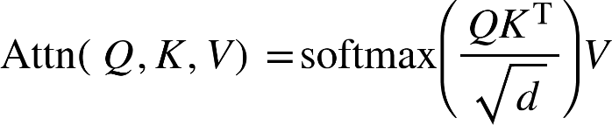
点积反映两个向量在当前特征空间中的匹配程度。通常情况下，点积越大，模型越倾向于认为两个向量匹配程度越高。点积得分高，只能说明模型学习到的特征匹配程度较高，不代表两个时刻在物理空间中距离较近，也不直接证明它们具有因果关系。
对于无人机接触检测，标准 Transformer 可以学习接触前后的图像、位姿和 EMAT 特征之间的统计关联。但它本身并没有显式规定：
- 时间上相邻的状态通常具有一定连续性；
- 无人机的位置和姿态变化应符合实际运动规律；
- 某些位姿残差较大的时间步，可能不适合被当作当前状态的主要参考。
标准 Transformer 并非完全无法学到这些规律，而是没有在上述注意力公式中显式加入这些物理先验。它是否能从训练数据中学到相关规律，取决于数据质量、数据规模、模型结构和训练过程。
为降低这类风险，本研究在注意力机制中显式引入物理先验，使跨模态交互同时服从时间邻近、空间邻近和运动连续性。
2.4.1 物理约束的数学建模
设时间窗口长度为T，每个时间片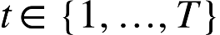对应一个测量时刻。辅助测量值包括：时间戳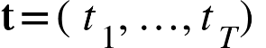（单位为秒），空间位置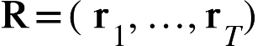其中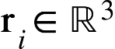为各帧在三维笛卡尔坐标系下的位置（单位为米），以及位姿残差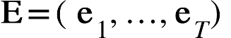其中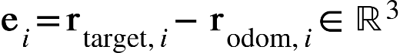为目标位置与里程计位置之差（单位为米）。
物理约束矩阵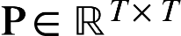用于量化任意两个时间片(i, j)之间的动力学相容性。该矩阵的构造基于无人机接触检测中的三项核心物理先验：时间邻近性、空间邻近性和位姿残差邻近性。
2.4.1.1 时间邻近约束
在接触检测任务中，相邻时间帧的接触状态具有强相关性，而时间间隔较大的帧之间的直接关联较弱。这一物理直觉由无人机运动的连续性保证---在毫秒至亚秒级的时间尺度上，无人机的位姿和探头-表面距离均为连续变化量，不存在瞬时跳变。因此，模型在分配注意力权重时应优先关注时间上相邻的帧。
形式化地，定义归一化时间差矩阵：
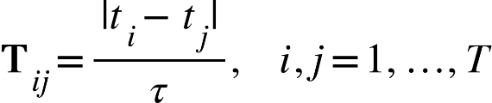
其中 = 1.0秒为时间归一化常数。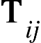越小，表示两帧在时间上越邻近，物理相容性越高。
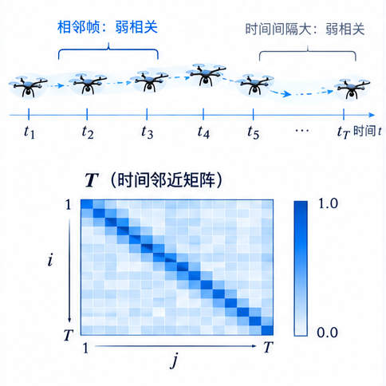
2.4.1.2空间邻近约束
无人机在三维空间中的运动轨迹具有物理连续性---两个时间帧之间的欧氏空间距离受限于无人机的最大飞行速度和加速度约束。当两帧空间相距较远时，它们所对应的接触状态很可能分别属于不同的检测阶段（例如，一帧处于自由飞行阶段，另一帧处于接触保持阶段）。因此，注意力权重应优先分配给空间邻近的帧。
定义归一化空间距离矩阵：
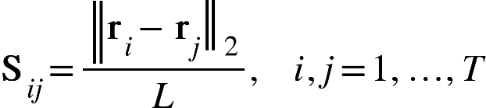
其中L = 1.0米为空间归一化常数。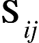越小，表示两帧在空间上越邻近。
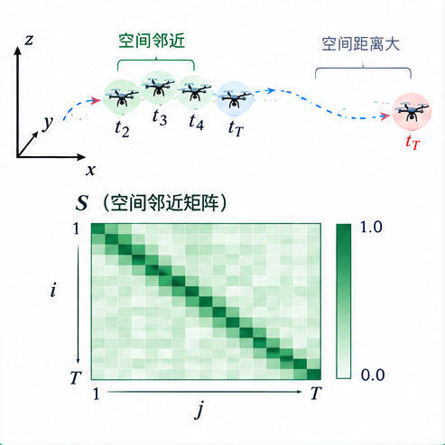
2.4.1.3 位姿残差约束
位姿残差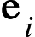是衡量无人机在时刻i与目标表面接近程度的核心运动学指标。当无人机接近目标表面时，残差逐渐下降并趋近于零；当无人机远离表面时，残差增大。在滑动窗口内，不同帧的残差范数差异反映了它们在接触运动序列中的相对位置---残差越小的帧，通常越接近接触建立或接触保持状态。
基于这一物理直觉，定义归一化位姿残差邻近矩阵：
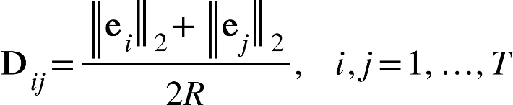
其中R = 1.0米为残差归一化常数。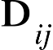衡量两个帧各自与目标表面距离的均值。较小的帧对通常对应接触状态相似的时间片段（两者均接近目标或均远离目标）。
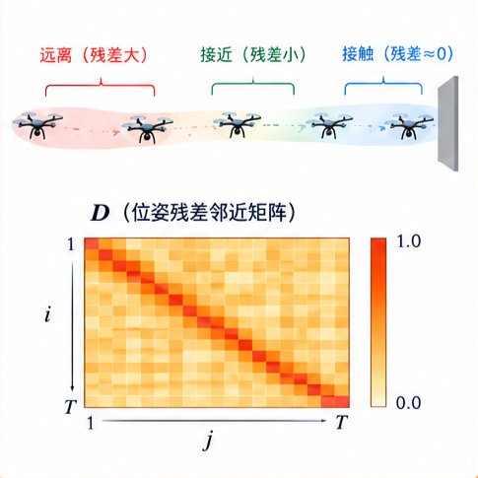
2.4.2 物理约束矩阵
在此基础上，构造物理约束矩阵，用于描述两个时间片之间的动力学相容性：
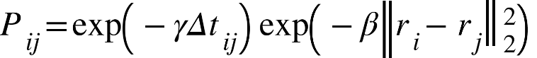
其中时间间隔约束保证模型优先关注相邻动态片段，空间残差约束保证注意力集中在运动学可解释的状态转移上。
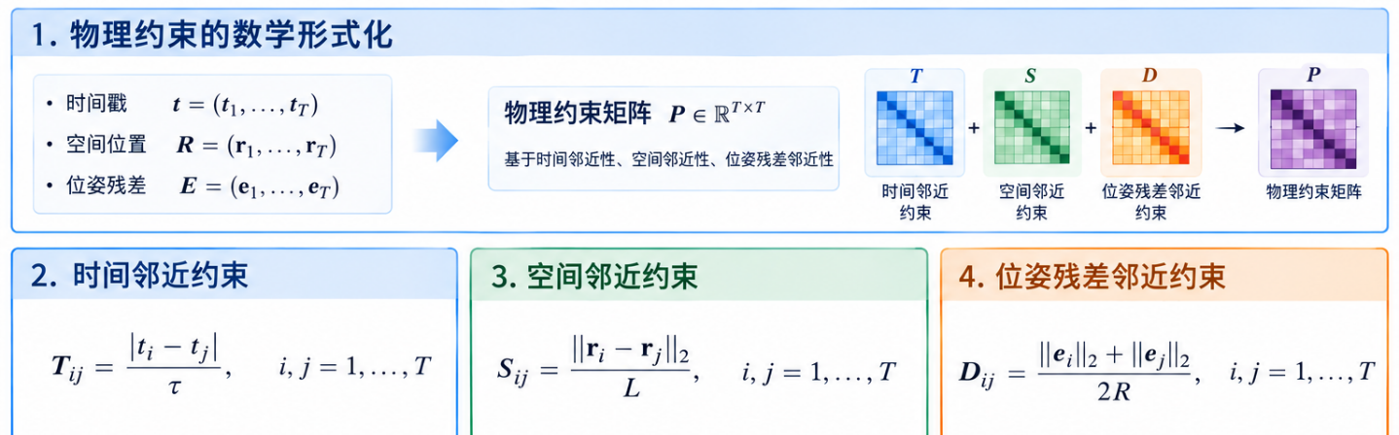
将该先验以对数偏置形式加入注意力计算，可得物理约束注意力：
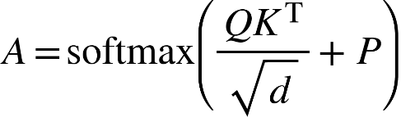
这种设计保留了Transformer的长程依赖建模能力，同时避免模型完全依赖数据相关性。对于无人机接触检测而言，真正可信的判据应当同时满足三个条件：视觉上目标处于可接近区域，位姿上法向误差和速度误差收敛，超声上回波统计进入稳定区间。物理约束注意力能够把这些条件组织为可学习但受限的证据链。
训练目标相应地由分类损失、时序平滑损失和物理一致性损失共同组成：
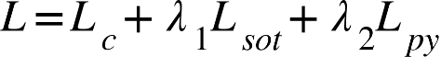
其中分类损失用于监督接触状态，平滑损失抑制相邻帧之间不合理的概率震荡，物理一致性损失约束预测结果与位姿收敛、升距变化和回波能量变化保持同向解释。该损失结构使模型不仅追求判别准确率，也追求在飞行控制闭环中可使用的稳定性。
2.5 多源不确定性传播与可靠性判据
无人机检测系统的一个本质困难，是每个模态都在不同层面携带不确定性。视觉深度会受反光、纹理贫乏和边缘遮挡影响；FAST-LIO位姿会受点云退化和机体振动影响；EMAT回波会受电磁噪声、升距变化和材料表面状态影响。若模型只输出一个接触概率，而不刻画这些不确定性，就难以判断一次高概率结果究竟来自稳定证据，还是来自某一模态的偶然偏置。
因此，后续模型将把观测不确定性作为状态估计的一部分。对齐后的隐状态可配套维护协方差传播关系：
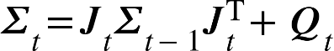
这里的雅可比矩阵用于近似动态传播，过程噪声项用于吸收未建模扰动。虽然最终网络不一定显式实现完整滤波器，但这一关系给出了物理上合理的约束：当飞行姿态快速变化或视觉深度波动增大时，接触判别的置信度应下降，而不是被短时回波峰值单独拉高。
从贝叶斯视角看，多模态融合可理解为不同证据源对同一隐含接触状态的联合解释。若各模态条件独立近似成立，融合似然可写为：
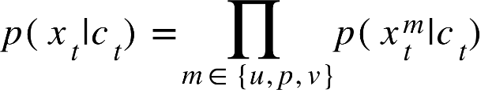
该表达式并非要求严格独立，而是提示模型应避免某一模态完全支配决策。实际网络中可以通过门控权重实现自适应证据分配：当视觉出现强反光或深度空洞时，系统降低视觉分支权重；当无人机姿态未收敛时，系统降低超声回波的接触解释权重；当多模态同时稳定时，接触概率才应快速上升。
门控权重可由模态可靠性向量给出：
该权重具有清晰的工程含义：它不是任意注意力热图，而是对“当前时刻哪个模态更可信”的量化表达。将门控结果与物理约束注意力结合，可以形成一个从传感器质量到接触决策的连续证据路径，便于在实验中解释误判来源。
此外，可靠性判据必须服务于控制安全。无人机靠近工件时，错误的接触确认可能导致扫查过早开始；错误的脱离判断则会造成频繁后退和姿态振荡。因此，本研究计划采用双阈值和持续时间约束，使状态切换具备有限滞回。只有当接触概率在连续窗口内超过上阈值时，系统才进入保持状态；只有当概率持续低于下阈值并伴随位姿残差增大时，系统才退出保持状态。
该机制可写成面向控制的判据：
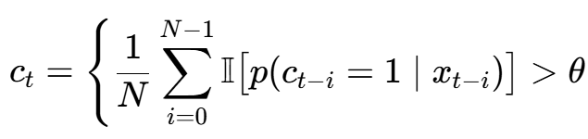
与单帧阈值相比，窗口判据把概率估计转化为事件确认，能够显著降低临界状态附近的闪烁。它也更符合无人机检测的物理事实：稳定接触不是一个瞬时标签，而是持续若干控制周期的动态关系。
从论文理论结构看，不确定性传播和可靠性判据把模型从“分类器”提升为“可用于闭环的测量系统”。这一区别非常重要。分类器只需回答当前帧是否接触，测量系统还必须说明证据是否充分、决策是否稳定、误差是否会通过控制环路放大。将这三点纳入理论分析，有助于后续实验围绕准确率、稳定性和安全性三个层面展开，而不是只报告离线分类指标。
2.6物理约束注意力计算机制
2.6.1 标准注意力的基准形式
标准Transformer的自注意力机制定义为：
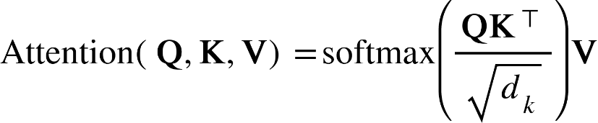
其中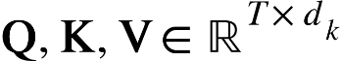分别为查询、键和值矩阵，$d_k$为每个注意力头的维度，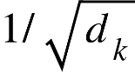为缩放因子。
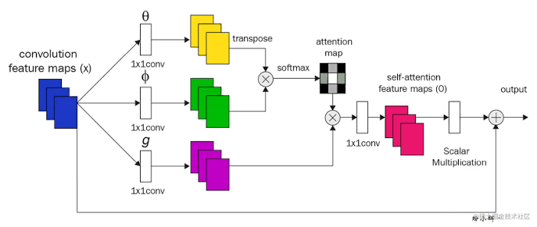
在多头注意力机制中，h个并行的注意力头分别在不同的表示子空间中学习：
其中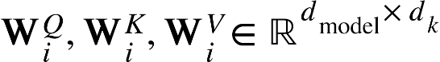，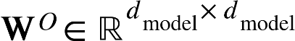。
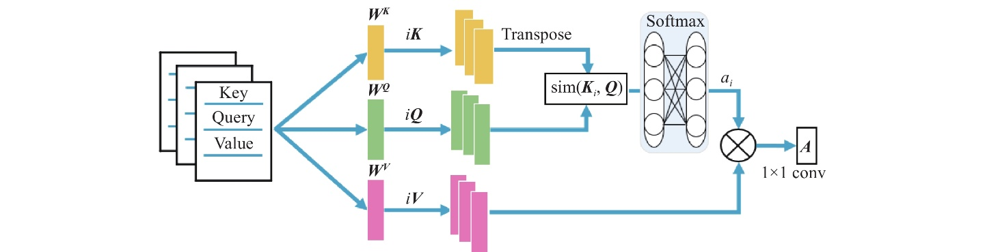
2.6.2 物理约束偏置的注入机制
标准注意力权重
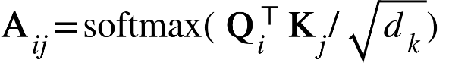
仅由特征驱动。当训练数据不能覆盖所有工况时，特征相似度可能与物理真实情况不一致。例如，视觉上相似的两帧（均呈现金属表面纹理）可能分别对应自由飞行和稳定接触状态，仅从像素相似度难以区分。
本文将物理约束矩阵P以对数偏置形式注入注意力得分计算：
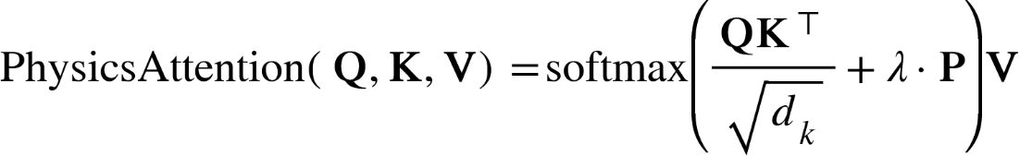
其中为物理约束强度系数（默认值0.5），控制物理先验对特征驱动注意力的影响力。
该注入策略具有以下理论优势：
1）P在注意力得分计算中以加法形式引入，通过softmax的反向传播，物理约束的梯度可以自然地流入网络参数的更新过程，具有端到端的可微性。
2）在softmax之前施加加法偏置等价于在概率空间中以乘法因子形式施加约束，即
其中表示逐元素相乘，物理约束以指数衰减权重的形式作用在注意力分布上。3）物理约束矩阵作为加性偏置而非硬约束，仅在特征驱动相似度相近的情况下起决定性作用---当两帧在语义上强烈关联而物理距离较远时（例如无人机从不同方向接近同一表面区域），特征相似度可以压倒物理距离惩罚。
2.6.3多头物理约束注意力扩展
将物理约束扩展到多头注意力机制：
由于P不依赖注意力头的投影参数，它被复制到每个注意力头中(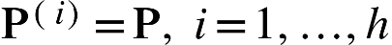）。这种设计使得物理先验在所有表示子空间中一致地发挥作用，避免了物理约束在不同子空间中的不一致性。
2.6.4 多模态物理约束注意力
对于EMAT回波、飞控位姿和RGBD视觉三模态观测，首先将各模态对齐到统一时间网格，再由模态专属编码器映射至共享隐空间，并在每个时刻融合为联合状态表示。物理约束矩阵$\mathbf{P}$作用于联合序列中不同时间步的令牌对，使注意力在融合多模态信息的基础上建模时序关系。其计算形式为：
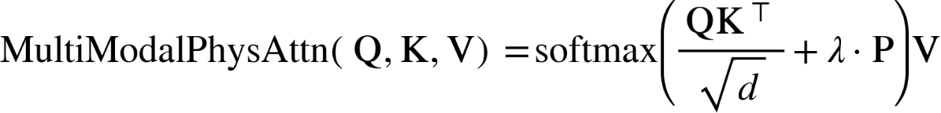
其中P的时间、空间和位姿残差约束沿用前述定义，权重保持不变，λ控制物理先验的作用强度。该设计将同一运动学相容性先验施加到融合后的时间步关系上，而非为各模态分别定义孤立的注意力规则。例如，当某时刻EMAT回波因升距变化而异常时，该时刻的联合状态表示仍同时包含回波、位姿和视觉信息；位姿残差与空间邻近约束共同影响其对其他时间步的注意力权重，从而抑制仅由特征相似性引起的不合理关联。数据驱动相关性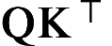与物理偏置λP共同决定注意力分布，使模型在部分模态退化或噪声占优时仍受运动学先验约束。
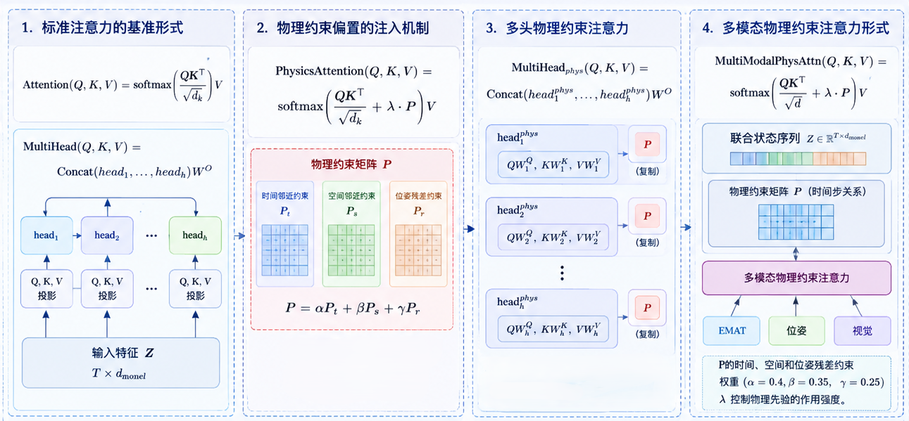
2.7 多模态物理约束感控网络
2.7.1多模态任务输入与输出定义
本章面向无人机搭载电磁超声探头接近试件、判定有效探测状态并生成飞控指令的任务。模型输入包括EMAT回波特征、飞控与里程计提供的位姿和运动信息，以及RGBD视觉特征；输出为各时间步的探测状态估计与控制指令修正量。由于三类输入的采样频率不同，先按第3.3.1节给出的统一时间基准完成对齐，再由模态专属编码器提取表征并进行门控融合。视觉特征并非单独构成一套验证模型，而是与超声、位姿特征共同参与后续物理约束注意力计算。
多模态物理约束感控模型由五个模块依次构成：多源时间对齐模块、EMAT回波/位姿/RGBD视觉模态编码器、可靠性门控融合模块、物理约束Transformer编码器堆栈和探测状态--控制指令双输出头。设批量大小为B、时间窗口长度为T=64，三类模态在第t个时间步的编码特征分别记为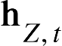、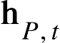和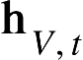。经门控融合后形成联合状态序列，由双输出头分别生成每个时间帧的探测状态logits 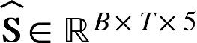与控制指令修正量 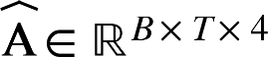。
2.7.2视觉特征构造与归一化
从记录数据的深度图像ROI中提取4维视觉特征向量。设ROI区域为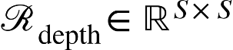（S = 20像素），有效像素集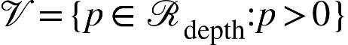，特征提取遵循以下流程：
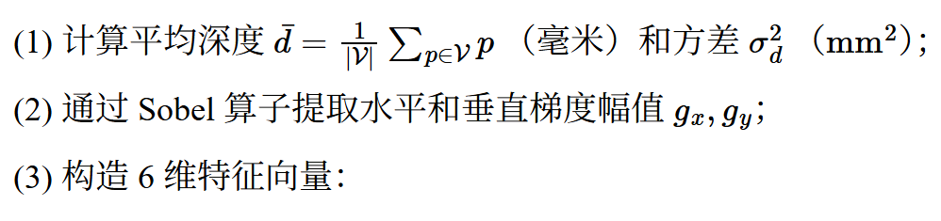
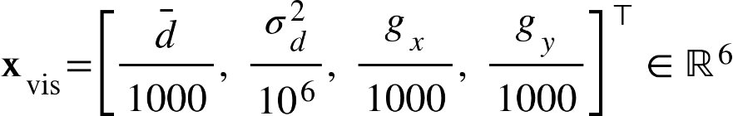
各维度的物理意义为：
平均深度（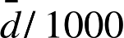，m）反映探头与目标表面的空间距离，接近表面时持续下降并收敛至毫米量级；
深度方差（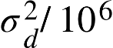，$m^2$）反映ROI内的表面粗糙度，接触状态下因探头遮挡使有效像素集中在较小深度范围内而降低；
梯度幅值（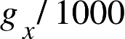 , 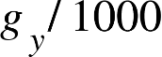，m）反映深度图像的边缘信息，接触建立前后的梯度变化包含探头与表面交互的视觉信号；
上述特征的关键特性是：所有特征值均在单精度浮点范围内（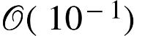至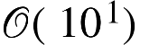），无需额外的批量归一化处理。
2.7.3模态编码、门控融合与时序位置编码
对齐后的EMAT回波特征、位姿运动特征和视觉特征分别经模态专属编码器获得、和。为降低镜面反光、飞行扰动或回波退化对联合判别的影响，使用模态可靠性门控权重$g_{Z,t}$、$g_{P,t}$和$g_{V,t}$对三路特征进行加权，并沿特征维度拼接为
其中，门控权重的计算见第3.3.3节。联合特征序列再通过投影层映射到模型内部维度$d_\{model\} =128$ ：
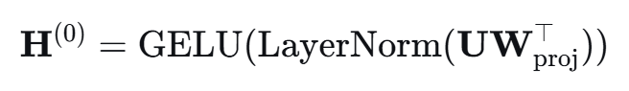
其中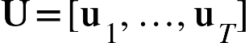，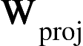为联合特征投影矩阵。
为保留时序信息，采用可学习的位置编码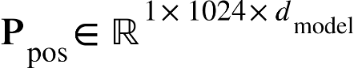（初始化标准差σ = 0.02），截取前T个位置：
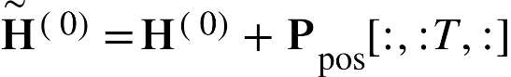
可学习编码允许模型在训练过程中自适应调整时序表示的尺度，在窗口有限（$T = 64$）的条件下比正弦编码更为有效。
2.7.4物理约束Transformer编码器堆栈
模型包含N = 2个堆叠的物理约束Transformer编码器层。每层由物理约束多头自注意力子层和逐位置前馈网络子层组成，均采用Pre-LayerNorm残差连接：
其中，中间维度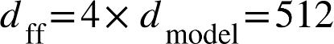，LN为LayerNorm。选择GELU激活函数而非ReLU是因为其在物理建模任务中更平滑的非线性特性有助于保持时序连续性。
2.7.5探测状态与控制指令双输出头
编码器输出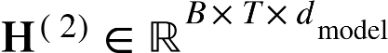由两个并行的输出头分别映射为探测状态与控制指令。探测状态头经两层MLP映射为五类状态logits，经softmax得到状态分布：
其中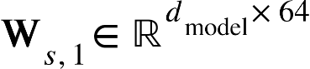，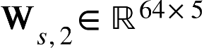，五类状态依次为接近（approach）、接触（contact）、保持（hold）、撤离（retreat）与无效（invalid）。相比单一接触概率，多状态输出直接对应飞控状态机的控制模式，便于下游决策。接触概率作为状态头的导出量，取接触与保持两类的概率之和：
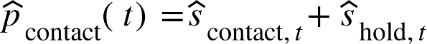
控制指令头输出机体坐标系下的位置与偏航修正量：
其中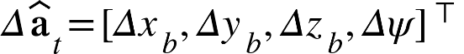 ，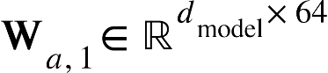，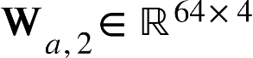。控制头输出的是归一化的控制修正量而非可直接发布的PX4设定值：修正量须与基准飞行指令叠加，经坐标变换、限幅与安全约束审核后，由控制接口节点封装为ROS/PX4消息发布。第四章在姿态闭环中进一步将控制头扩展横滚与俯仰微调分量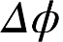、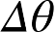。
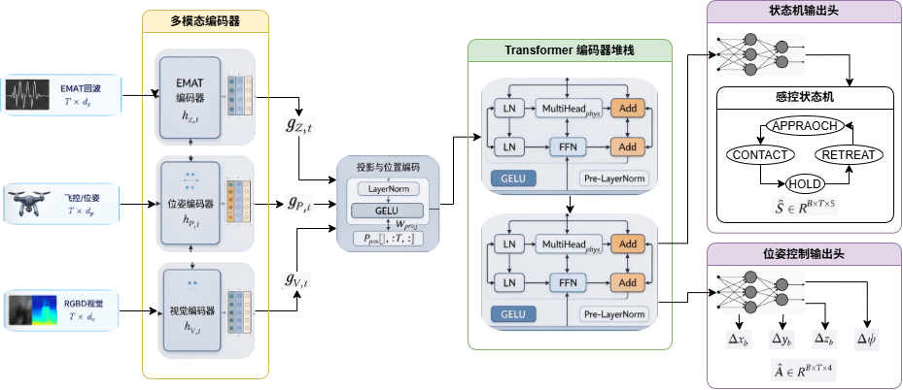
2.7.6闭环控制解释
理论模型最终需要落到无人机控制闭环中。视觉端首先给出目标ROI和深度信息，结合相机内参得到相机坐标系下的目标点；随后通过TF链路将目标点转换到世界坐标系或机体系中，形成可由MAVROS发布的局部位置目标。该过程可写为齐次变换形式：
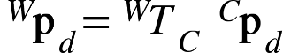
接近控制采用位置和速度误差构成的反馈律：
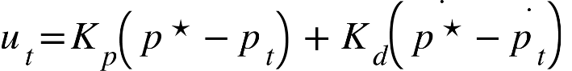
该控制律本身并不直接判断检测是否有效，而是提供几何上可执行的接近动作。多模态接触模型则作为状态机的观测层，在目标接近后评估是否进入有效检测区间。接触决策可写为：
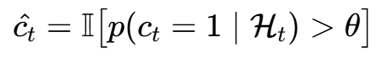
其中历史窗口包含过去一段时间内的回波、位姿和视觉观测。采用历史窗口而非单帧判决，是为了避免飞行器姿态微振、表面反光或电磁噪声造成瞬时误触发。当概率连续保持在阈值以上时，系统进入保持或扫查状态；当概率下降并伴随法向误差增大时，系统回到调整状态。
在该闭环中，视觉、控制和超声并非简单串联，而是互为约束。视觉决定目标几何可达性，控制决定末端相对运动是否平稳，超声决定当前检测是否具备足够能量耦合。只有把三者统一到同一时序状态机中，系统才能避免“看得见但测不到”或“测得到但姿态不可控”的工程矛盾。这一理论认识也解释了为什么本课题采用多模态逐级物理约束，而不是直接训练端到端黑箱模型。
2.7.7损失函数设计
物理约束感控模型的训练目标由四项损失构成：控制动作损失、物理一致性损失、时序平滑损失和安全约束损失。四项损失的加权和：
2.7.7.1控制动作损失
控制指令头以专家控制器或人工操控产生的控制动作为监督信号。设时刻t的动作标签为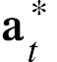，即观测当前状态后实际应执行的控制修正量，采用Huber损失：
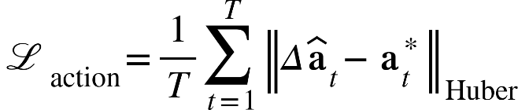
动作标签必须前向时间对齐：时刻t的传感器窗口对应其后一段时间内执行的控制动作，不能将已经发生的位姿变化误当作当前动作标签，否则会产生时序信息泄漏。不同探测状态下可采用不同掩码，例如接近阶段重点约束位置与速度分量，保持阶段重点约束法向距离分量，撤离阶段重点约束安全方向分量。
2.7.7.2安全约束损失
用于惩罚控制量及其变化率超出允许范围的部分。需要强调的是，最终的限幅与急停仍由式的安全执行层完成，训练损失只能塑造输出分布，不能替代飞行安全保护。
2.7.7.3时序平滑损失
逐帧判别易受传感器噪声和飞行扰动影响，产生高频闪烁的接触概率。平滑损失约束相邻帧的连续性：
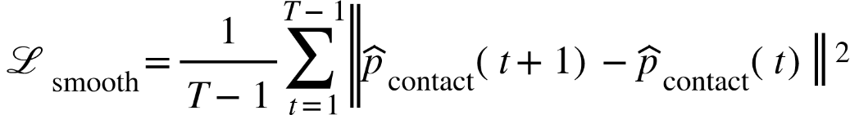
在物理意义上，接触状态的变化应由无人机的惯性平滑运动和接触力梯度决定，而非逐帧噪声；控制动作的高频抖动则主要由式的变化率项抑制。
2.7.7.4物理一致性损失
物理一致性损失同时约束接触概率与三模态观测变化之间的方向关系：深度或位姿残差减小时接触概率应上升，EMAT有效回波能量增强时接触概率也应上升。设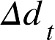、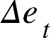和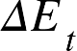分别为相邻帧深度均值、位姿残差范数和归一化回波能量的变化量，物理一致性损失定义为：
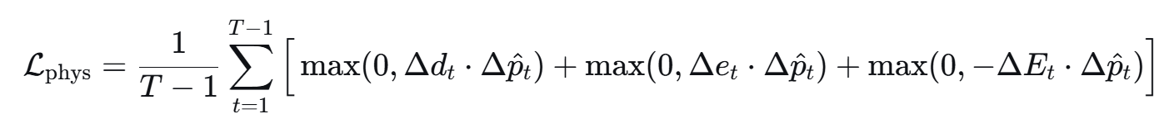
其中为接触概率变化量。损失仅惩罚与上述物理方向相矛盾的变化；当某一模态在相邻帧缺失或质量不满足要求时，对应损失项不参与计算。
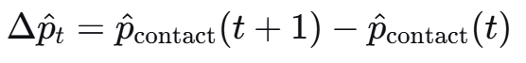
控制指令头参与训练后，物理一致性还约束控制方向：接近阶段的控制速度与位置残差方向的点积应非正，即
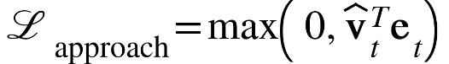
保持阶段应抑制法向接近速度，即
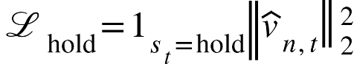；
探头轴向与试件表面法向的夹角应尽量小，即
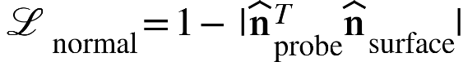
上述控制方向项纳入物理一致性损失总体，仅在控制标签与法向观测可用时参与计算。
2.7.8训练配置
训练配置为：AdamW优化器（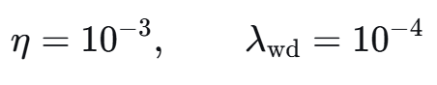）；余弦退火学习率调度（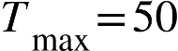）；梯度裁剪（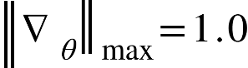）；批次大小B = 8；总轮数E = 50；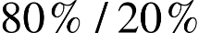训练/验证随机划分；以验证集F1为模型选择指标。
下图展示了多模态物理约束注意力状态估计分支迁移训练过程中的训练损失与验证损失。整体上，训练损失由首段约465.8降至末段约25.4，验证损失由约89.8降至约13.3，表明损失总体呈下降趋势。训练后期损失曲线保持平稳，未出现明显震荡或反弹，说明所构建模型具有良好的稳定性和泛化能力。
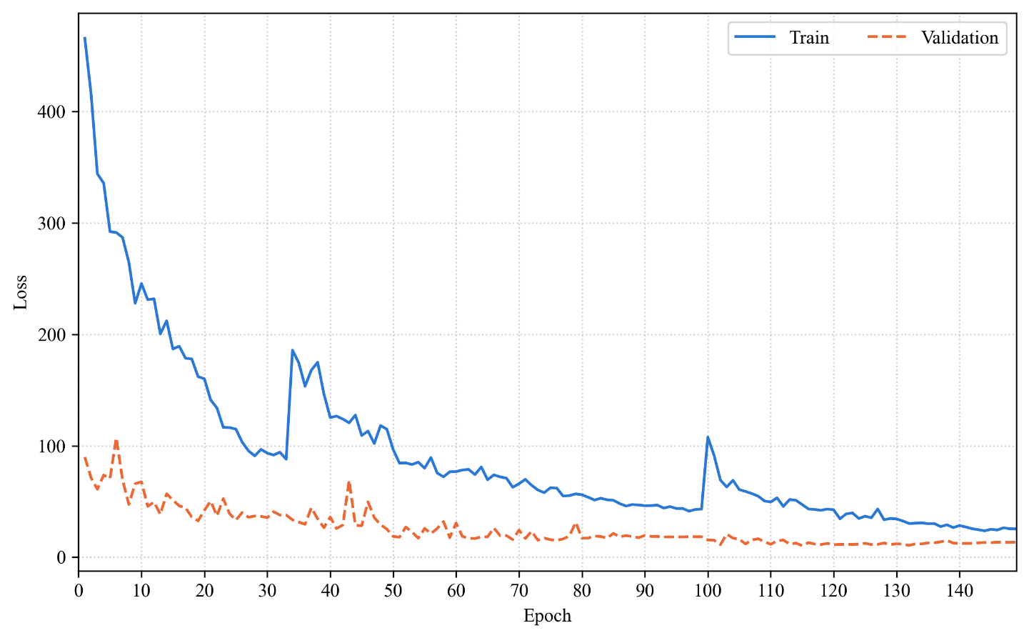
第34轮和第100轮附近，训练损失均出现阶段性抬升；这两处与迁移训练时引入新数据集的阶段相对应。新增数据可能改变训练样本分布，进而造成模型短暂适应和损失波动，但仅凭当前曲线尚不能确认其因果关系。各阶段损失随后继续下降，验证损失整体亦呈下降趋势，但存在一定波动。因此，该图显示模型在迁移训练中的总体优化趋势，而非单次训练中平滑、连续的收敛过程。
3、实验结果
3.1 无人机实验平台搭建与集成
本课题搭建了面向金属结构表面电磁超声无损检测的自适应探测无人机实验平台，实现了飞行控制、多源感知、状态估计与超声信号采集等功能的集成。飞行平台采用S2-450多旋翼无人机，以PX4-Autopilot为飞控核心，通过MAVROS实现局部位置与速度控制，单次续航约15 min。机载计算平台采用NVIDIA Jetson Orin Nano，运行Ubuntu 20.04与ROS Noetic，负责多模态数据同步采集、接触状态模型在线推理及飞控通信。
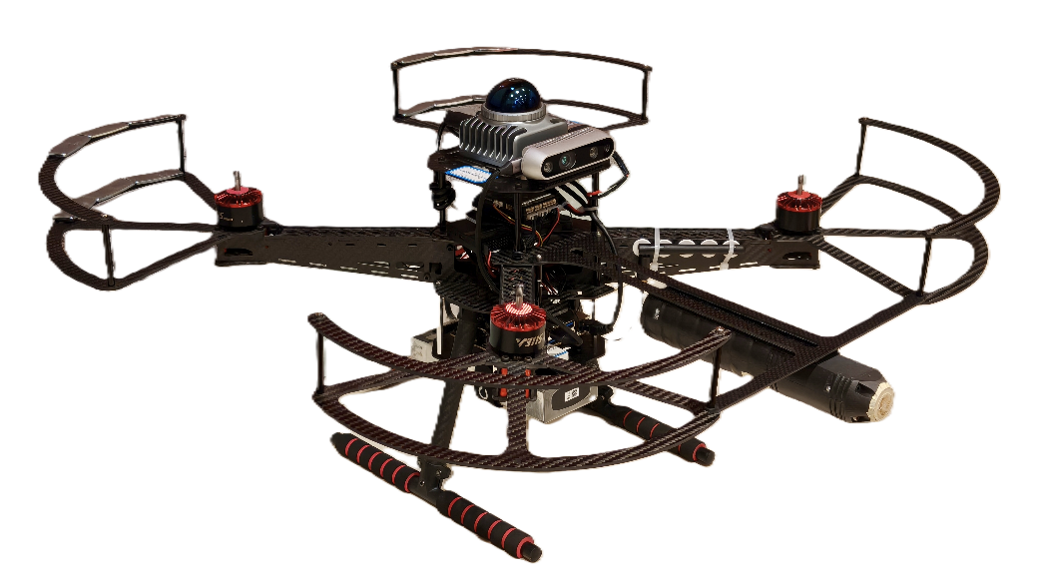
图1搭载电磁超声探头的多旋翼无人机
在定位与环境感知方面，系统搭载Livox MID-360激光雷达，结合FAST-LIO2实现激光雷达与惯性测量数据的紧耦合融合，以约50 Hz输出无人机六自由度位姿，为弱GNSS环境下的自主定位与运动状态分析提供支持。同时，采用Intel RealSense D435 RGBD相机，以约30 Hz采集对齐的彩色与深度图像，通过深度图感兴趣区域提取六维视觉特征，为目标接近与接触状态判别提供感知信息。
在电磁超声检测方面，系统集成KPROPUS AIR测厚仪，通过USB接口与机载计算机通信，并开发ROS驱动节点，实现超声波形的实时读取与发布，采样率为40 MHz，波形发布频率约2 Hz。
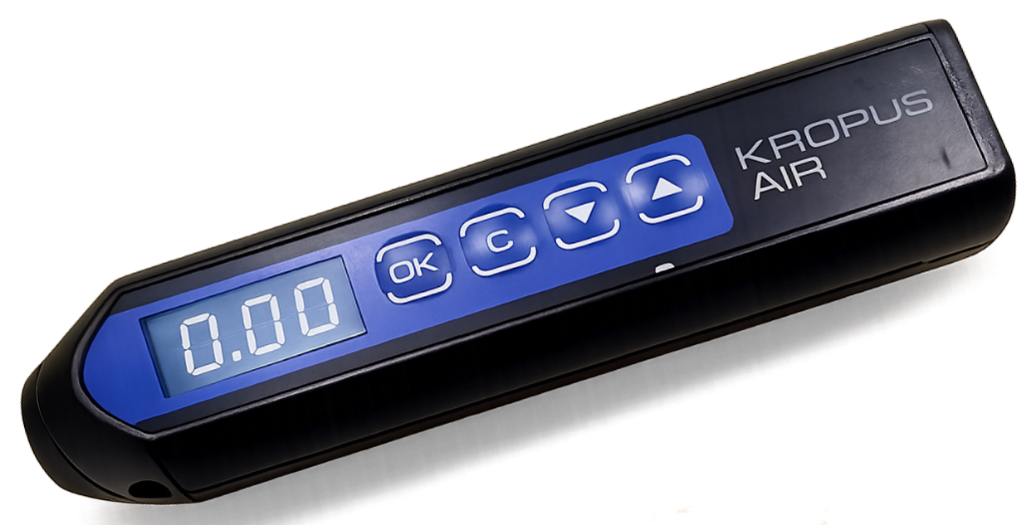
基于上述硬件与软件架构，平台初步具备激光雷达惯性定位、深度视觉感知、电磁超声信号采集和物理约束Transformer在线推理能力，为后续开展多模态特征融合、接触状态识别及无人机自主接触检测闭环控制实验奠定了基础。
3.2 评价指标
本章研究的最终对象并非接触状态分类本身，而是无人机搭载电磁超声探头完成自主测厚的工程过程。多模态感控模型中的状态估计分支只是测厚闭环中的状态感知环节，其输出必须进一步转化为稳定的探头工作状态和可重复的厚度测量结果。因此，单纯采用准确率（Accuracy）、精确率（Precision）或召回率（Recall）等机器学习中常见的分类指标，无法回答“测得的厚度是否准确”以及“探头是否到达期望测量位置”等工程问题。基于上述考虑，本文将厚度测量准确性、有效测量率以及实际接触点与期望接触点的距离偏差作为主要评价指标。
3.2.1厚度测量准确性
设第i次测量的参考厚度为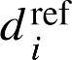，系统输出的厚度测量值为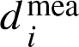，有效测量次数为N。参考厚度可由标准量块、经校准的接触式测厚仪或试件标称厚度获得，具体采用的参考方式应与实验条件保持一致。单次测量的绝对误差定义为：
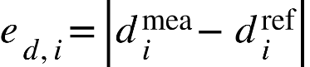
在多次测量条件下，采用平均绝对误差（Mean Absolute Error，MAE）描述系统厚度测量结果与参考值之间的平均偏离程度：
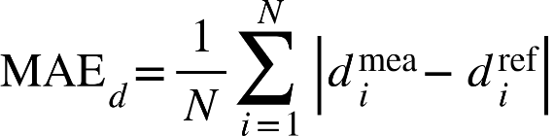
同时采用平均相对误差评价不同厚度条件下的测量准确性：
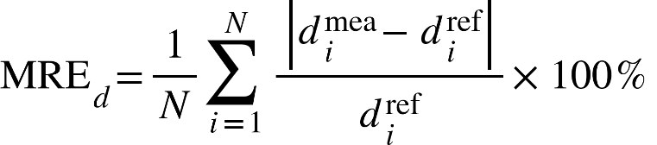
其中，$MAE_d$的单位为毫米，$MRE_d$的单位为百分比。两项指标越小，说明无人机系统在动态测量条件下获得的厚度结果越接近参考值。对于同一测量位置的重复测量，还应记录测量结果的标准差，以区分系统误差和重复性波动。
3.2.2实际接触点与期望接触点的距离偏差
实际接触位置与期望接触位置之间的偏差是评价无人机自主贴靠和测量定位能力的重要指标。设第i次测量时探头的实际接触点为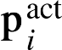，期望接触点为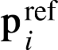，则三维接触点距离偏差定义为
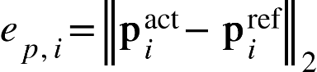
相应的平均接触点偏差为
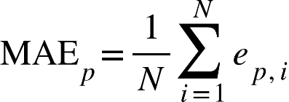
3.3 多模态数据集
多模态实验以EMAT原始波形、FAST-LIO六自由度位姿和D435彩色图像+对齐深度图作为联合输入。接触标签采用弱标签与人工复核结合的策略：初始标签由位姿误差阈值（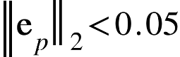 m, |$v_n$| < 0.02 m/s）、视觉深度变化率（<5\%/秒）和EMAT回波可观测性联合确定，再经人工逐帧复核修正过渡段边界。标注工具为基于PyQt5的交互式GUI程序，支持同步回放RGB/深度视频、EMAT特征曲线和无人机高度轨迹。
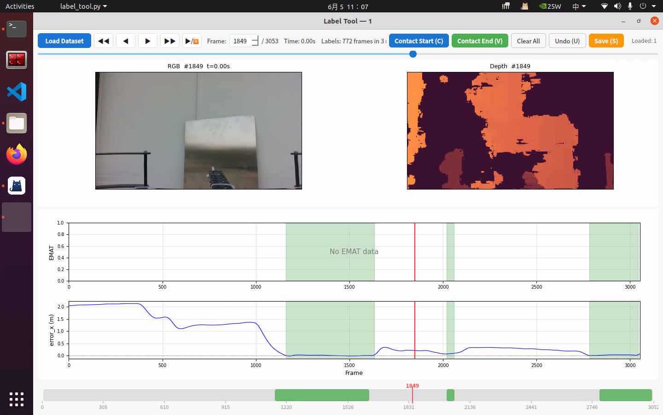
图5无人机多模态感控接触实验打标
3.4 可视化结果
为验证所构建的多模态物理约束注意力感控模型在不同目标形态和材料表面上的适用性，本节选取彩钢瓦铁皮、曲面铁板、门把手、S型铁管、平面铝板和平面铁板六类典型对象开展可视化实验。上述对象同时覆盖平面与曲面、规则与非规则边界以及不同金属表面，为观察RGBD视觉、无人机位姿和EMAT回波在不同探测场景下的表现提供了基础。
实验过程中，同步记录RGBD视觉图像、深度感兴趣区域、无人机位姿轨迹和EMAT回波特征，并按照统一时间基准完成多模态数据对齐。视觉结果主要用于观察目标区域是否被正确感知以及探头与试件表面的相对距离变化；位姿信息用于分析接近过程中的位置残差和运动稳定性；EMAT信号则由独立测厚节点完成回波处理和厚度计算。三类数据共同构成后续接触状态判别和工程指标评价的观测依据。
平面铝板
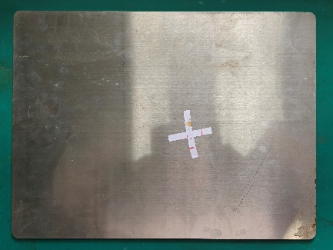 | 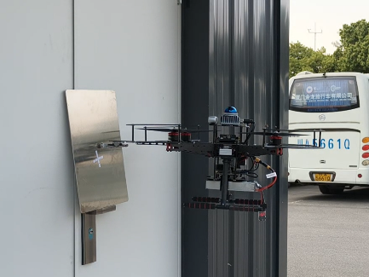
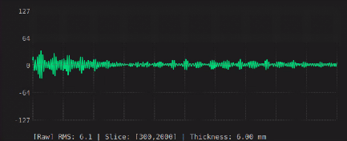 | 真实值：3.02mm | MAE：0.02mm
 | 测量值：3.00mm | MRE：0.66%

平面铁板
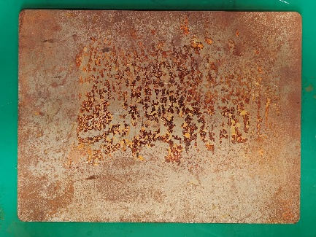 | 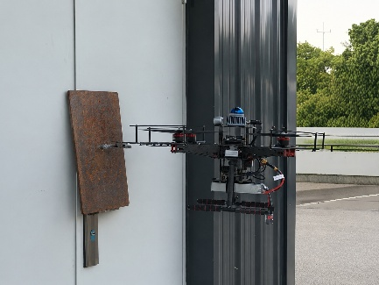
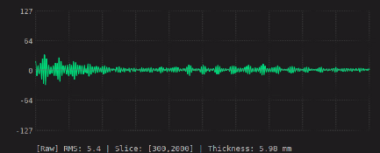 | 真实值：2.99mm | MAE：0.03mm
 | 测量值：3.02mm | MRE：1.00%

彩钢瓦铁皮
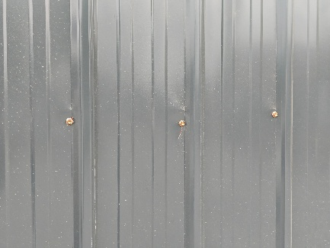 | 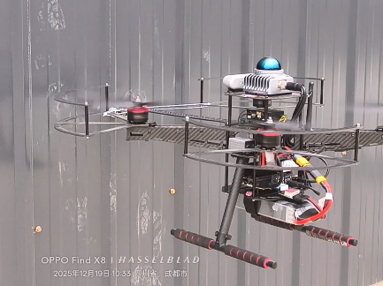 | 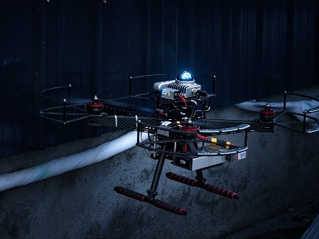
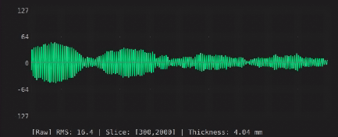
  真实值：4.00mm | MAE：0.02mm
  测量值：4.04mm | MRE：
  MAE：0.04mm | MAE：0.02mm
  MRE：0.36% | MRE：

门把手
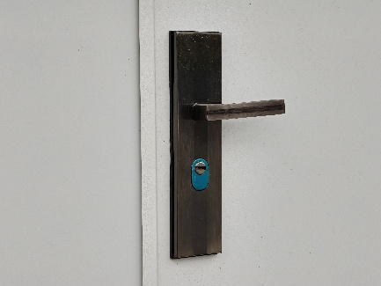 | 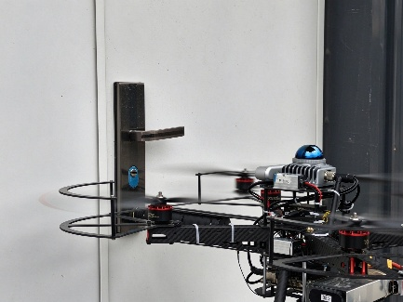 | 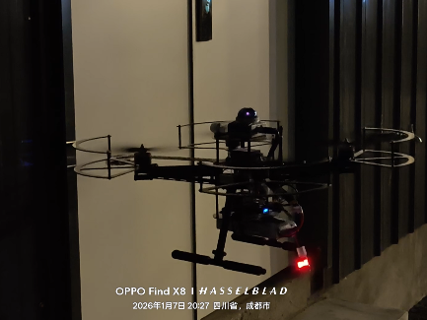
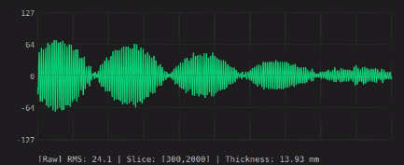 | 真实值：14.02mm | MAE：0.05mm
 | 测量值：13.97mm | MRE：1.00%

曲面铁板
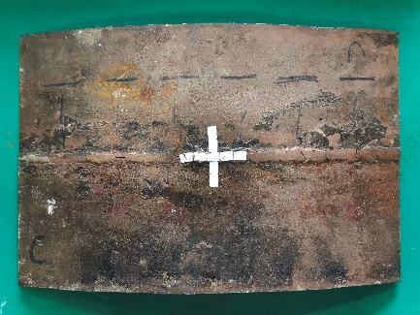 | 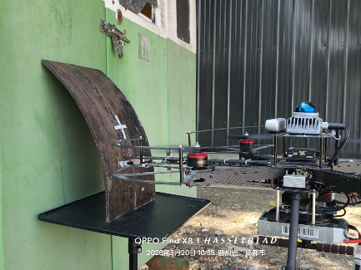 | 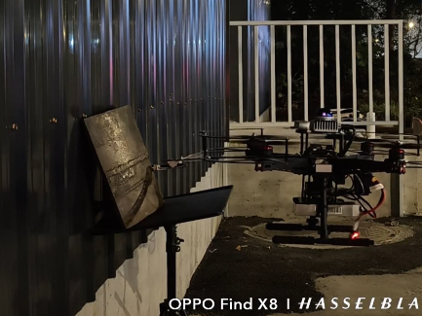
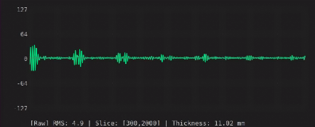 | 真实值：10.98mm | MAE：0.04mm
 | 测量值：11.02mm | MRE：0.36%

S型铁管
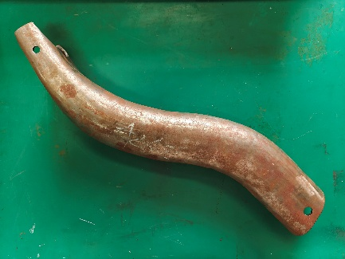 |  | 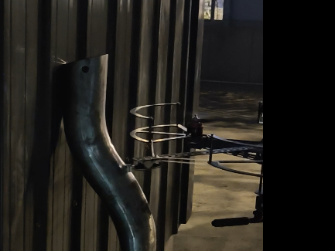
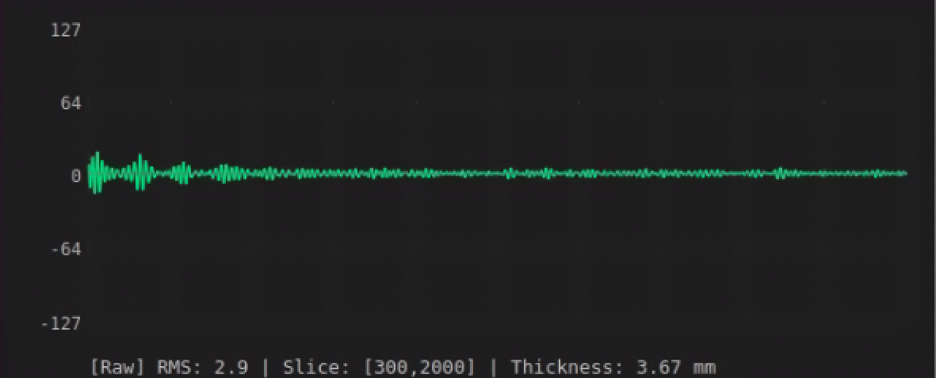 | 真实值：3.67mm | MAE：0.05mm
 | 测量值：3.72 | MRE：1.36%
从图示结果可以看出，不同试件在表面形态、反射特性和可观测区域方面存在差异，单一视觉阈值难以覆盖全部探测场景。因此，后续对比实验将在相同的三模态数据、飞行任务和电磁超声测厚流程下，对特征拼接加MLP、标准多模态Transformer以及本文多模态Transformer加物理约束模型进行比较，重点考察厚度测量误差、有效测量率、实际接触点偏差和单次测量耗时。当前可视化结果主要用于说明实验对象和多源观测过程，定量结论以完成全部数据统计后为准。
图中给出了实机测厚过程中无人机里程计位姿、目标位姿及二者残差随时间的变化，其中残差定义为“目标位姿减去里程计位姿”。在无人机起飞时，X 方向存在约 1.4 m 的位置偏差；随后无人机向目标位置调整，偏差逐步减小，并在附近收敛至零附近。此后，X 方向残差总体保持在较小范围内，未见持续增大的趋势。Y、Z 方向的残差整体较小，虽存在一定波动，但没有出现明显的持续发散。偏航角残差也由初始约 0.35 rad 逐渐下降至0附近，后续仅有小幅变化。
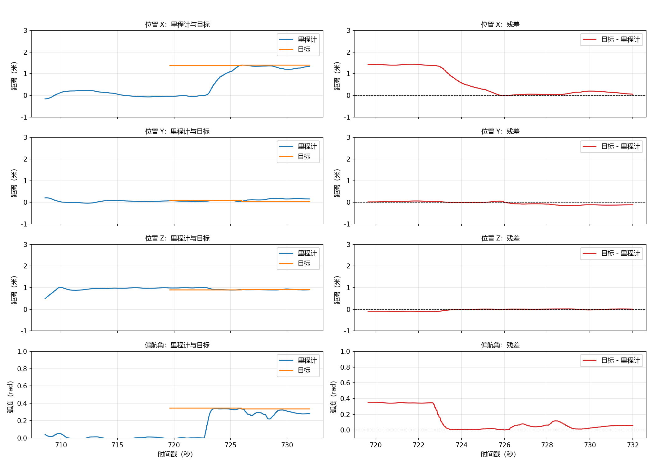
上述现象表明，在该次实机测厚过程中，无人机能够响应目标位姿并逐步减小跟踪误差，在目标附近维持相对稳定的位姿，为探头接近被测表面和保持测厚姿态提供了运动控制基础。从系统实现角度看，物理约束感控网络对时序状态及位姿偏差的综合判断，可为接近、调整和稳定阶段的控制决策提供辅助，使控制过程不仅依赖瞬时测量，而能结合连续状态变化进行响应。
3.5 baseline配置与对比实验
本节通过对比实验分析不同特征融合策略与时序建模方法对无人机电磁超声自适应探测性能的影响。为保证实验结果具有可比性，各对比方法应尽可能采用相同的数据集划分、输入时间窗口、训练与测试样本、评价指标及实验环境，并在相同的评价协议下完成测试。考虑到本文方法同时涉及多模态信息融合与物理约束注意力机制，实验重点分析不同方法在厚度测量误差、有效测量率及接触点偏差方面的差异，并以路径平滑性作为辅助评价指标，以综合评估各方法在探测状态识别、有效测厚及无人机接触控制方面的表现。
基线对比方法包括3类：
（1）特征拼接MLP——将三模态特征直接拼接后输入三层MLP分类器；
（2）标准多模态Transformer——使用标准自注意力进行多模态时序建模，不注入物理约束矩阵；
（3）本文完整模型——物理约束注意力 + 模态可靠性门控 + 时序平滑损失。
各方法在信息融合方式、时序依赖建模能力和物理先验利用方式等方面存在差异，可用于分析不同网络设计对探测性能的影响。
特征拼接与 MLP 基线采用直接特征融合策略，将各模态经过预处理的特征向量在特征维度进行拼接，再输入多层感知机完成探测状态预测或控制量估计。该方法结构简单，参数规模相对容易控制，能够利用不同模态之间的联合特征，但缺乏显式的时序注意力机制，难以充分建模跨时间步的长程依赖关系。此外，该方法未显式引入物理约束，因此模型对运动状态变化、空间邻近关系及位姿残差等信息的利用主要依赖数据驱动的参数学习。该基线用于评估采用较简单的特征融合与非线性映射方式时，系统能够达到的性能水平。
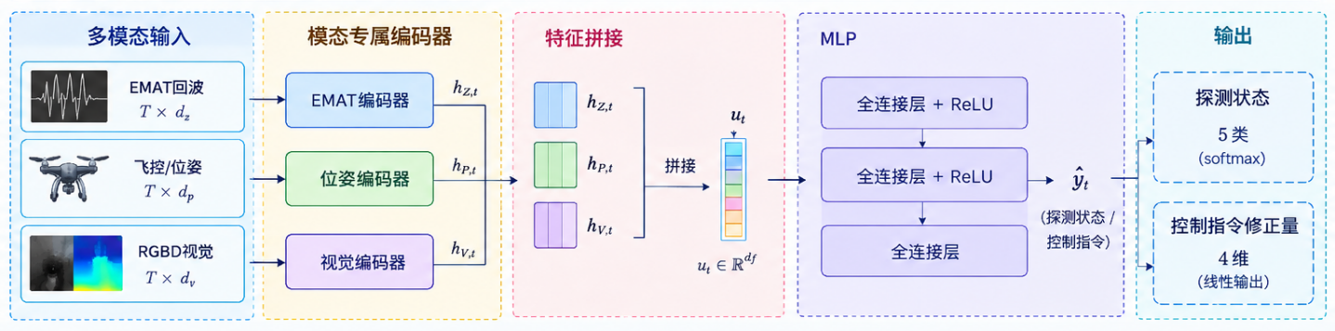
标准多模态 Transformer 基线在多模态特征融合的基础上引入自注意力机制，通过查询、键和值的投影计算不同时间步之间的特征相关性，并利用多头注意力与前馈网络提取时序特征。与特征拼接加 MLP 相比，该方法能够显式建模不同时间步之间的依赖关系，并通过多个注意力头学习不同的时序关联模式。然而，其注意力权重主要由数据驱动的特征相似度决定，未直接利用本文构建的时间邻近、空间邻近及位姿残差等物理约束。因此，当训练数据覆盖不足或部分模态受到噪声干扰时，模型可能学习到与实际运动学关系不一致的关联。该基线用于评估在具备时序建模能力的条件下，仅采用标准注意力机制所能取得的性能。
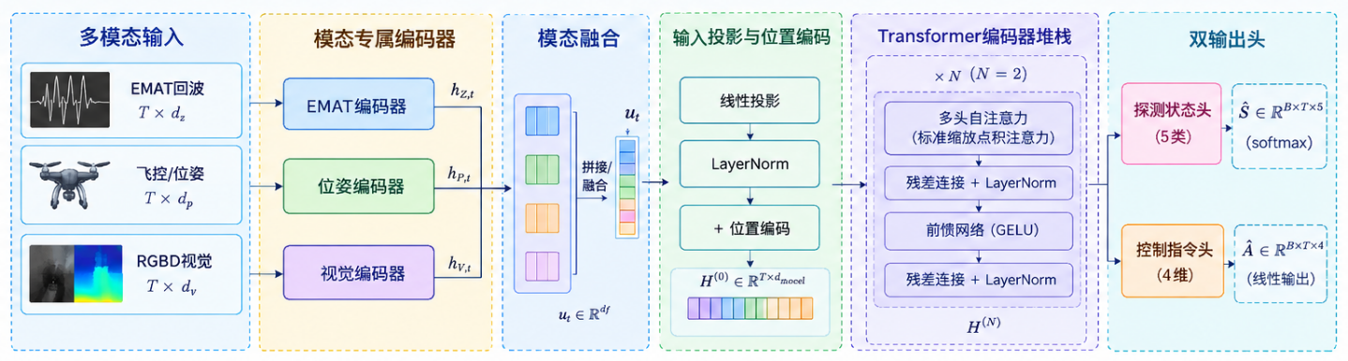
本文完整方法在物理约束 Transformer 的基础上，进一步采用模态专属编码与可靠性门控融合机制，并通过探测状态与控制指令双输出头实现联合预测。相较于前三种基线，该方法不仅考虑不同时间步之间的物理一致性，还通过模态可靠性门控调节不同传感器特征在联合表示中的贡献，以降低单一模态发生退化时对整体判别结果的影响。同时，探测状态输出用于描述无人机当前的探测阶段，控制指令修正量则为下游飞控控制器提供调整依据。通过与其他基线进行对比，可以综合评估模态可靠性建模、物理约束时序特征提取及双输出结构对探测系统整体性能的影响。
为保证上述对比具有明确的解释性，各方法的输入模态、输出定义及评价方式应保持一致。若某一基线不具备控制指令输出能力，则不应直接将其缺失的控制结果与完整方法进行数值比较，而应将其限制在共同具备的预测任务上进行评估。对于需要评价接触点偏差和路径平滑性的控制实验，还应确保各方法采用一致的飞行控制接口、目标轨迹、速度限制和安全约束，以避免将控制器配置差异误判为网络结构带来的性能提升。
通过上述对比，可分别考察简单特征融合、标准时序注意力、物理约束注意力及完整多模态感控架构的作用。其中，特征拼接与 MLP 和标准多模态 Transformer 的比较主要用于分析时序建模机制的贡献；标准多模态 Transformer 与引入物理约束的 Transformer 的比较主要用于分析物理先验注入的效果；引入物理约束的 Transformer 与本文完整方法的比较，则用于进一步评估可靠性门控及联合状态与控制输出设计的综合作用。最终结合厚度测量误差、有效测量率、接触点偏差和路径平滑性等指标，对不同方法的适用性及性能差异进行分析。
表1 对比测试结果
为与论文中的工程评价指标保持一致; 本表以厚度测量误差、接触点偏差为主要指标; 路径平滑仅作辅助指标。
方法 | 厚度 MAE (mm) | 厚度 MRE (%) | 接触点偏差 MAE_p (mm) | 路径平滑(aux)
特征拼接 + MLP | 0.04 | 0.60 | 57 | 待测
标准多模态Transformer | 0.04 | 0.60 | 34 | 待测
多模态物理约束Transformer | 0.03 | 0.45 | 20 | 待测

4. 局限性
本文提出的无人机电磁超声自适应探测方法主要面向探头能够与被测表面建立有效耦合的检测场景。对于具有复杂曲率或局部几何突变的异型曲面试件，受探头结构、接触机构的姿态调整能力以及探头与被测表面之间相对位姿的共同影响，探头难以始终保持满足检测要求的耦合状态。当探头接近此类曲面时，即使无人机能够通过位姿调整实现与目标表面的接触，也不意味着电磁超声探头已经建立有效的声学检测条件。尤其在局部曲率较大或表面法向变化明显的区域，探头与试件表面之间可能存在局部间隙或接触状态不稳定等问题，进而影响超声信号的激励与接收质量。
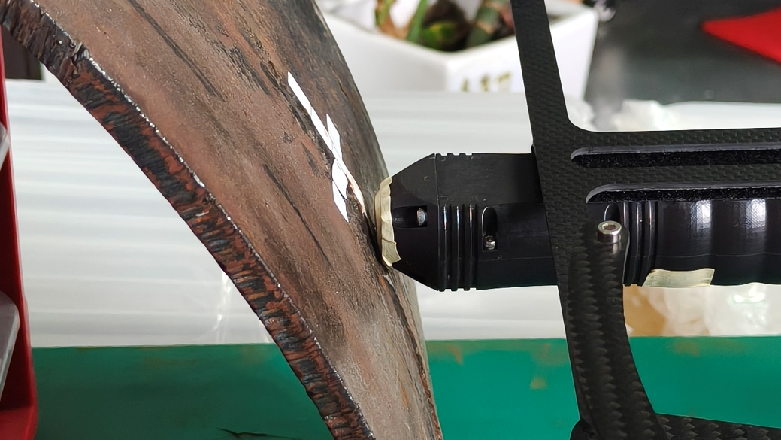
由于电磁超声测厚依赖有效的超声信号激励、传播与接收过程，当探头无法建立满足检测要求的耦合状态时，接收到的回波信号可能出现幅值衰减、信噪比下降或特征不明显等现象，导致系统无法可靠识别用于厚度计算的有效回波，最终无法获得可信的厚度测量数据。因此，本文方法在异型曲面试件上的应用仍受到探头有效耦合能力的限制。需要指出的是，该局限性并非单纯由接触状态识别精度不足所致，而是涉及探头与被测表面的几何适配性以及电磁超声信号获取条件等因素。现有研究主要关注无人机接近过程中的多模态状态感知、接触状态判别及探测控制方法，尚未从探头结构设计和复杂曲面自适应耦合机制等方面系统解决上述问题。
针对这一局限，后续研究可从探头接触端的柔顺结构设计、探头姿态与局部曲面法向的自适应对准，以及基于回波质量的有效测厚判据等方面展开，以提高系统对不同曲率试件的适应能力。同时，可将回波信号质量与接触状态联合纳入探测决策过程，区分几何接触与有效测厚两种状态，避免将探头与试件发生物理接触直接判定为已具备可靠测厚条件，从而为复杂曲面条件下的无人机电磁超声探测提供进一步的研究方向。
4. 阶段性研究成果
按《研究生学位论文撰写格式规范》的格式要求分类填写与学位论文相关的阶段性研究成果，例如期刊论文、会议论文、专利、科研获奖等，限填第一作者或导师为第一作者时的第二作者成果，其中已录用、已投稿或拟投稿的在括号内注明（可续页）
1.未按开题计划完成的研究工作，研究工作存在的原理性、技术性难题以及在实验条件等方面的限制（可续页）
1. 数据量不够
2. 网络中间过程未可视化
3. 对比实验较少、缺乏消融实验
2.针对上述问题采取何种解决办法，对学位论文的研究内容及所采取的理论方法、技术路线和实施方案的进一步调整，以及下一步的研究研究计划（可续页）
1. 增加数据量
2. 逐步解析网络输出
3. 补充对比实验、消融实验

导师对工作进展及研究计划的意见：
导师（组）签字： 年 月 日
2.中期考评专家组意见
考评日期 |  | 考评地点
考评专家
考评成绩 | 合格 票 基本合格 票 不合格 票
结 论 | □通过 □原则通过 □不通过  通过：表决票均为合格  原则通过：表决票中有1票为基本合格或不合格，其余为合格和基本合格  不通过：表决票中有2票及以上为不合格
对学位论文工作进展，从事科学研究的能力和作风，以及下一步研究计划的建议，是否适合继续攻读学位：
考评组签名： 年 月 日
3.学院意见：
负责人签名： 年 月 日

研究计划及完成情况
起止年月 | 完成内容 | 完成情况
2025.07-2025.10 | 阅读相关参考文献，调研国内外现状，完成论文的规划 | 已完成
2025.11-2026.01 | 文献整理，验证常用电磁超声检测、多模态特征提取、Transformer架构 | 已完成
2026.02-2026.04 | 开展无人机搭载电磁超声系统开发 | 已完成
2026.05-2026.11 | 在硬件系统完成数据采集与方案验证 | 进行中
2026.12-2027.03 | 学位论文的撰写和修改 | 待开始
注：根据开题报告中的研究计划填写，已完成的阶段标注已完成，正在进行的标注进行中。

